# 

# Casos de Uso

|  |
| --- |
| **Login** |

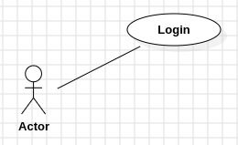

***Atores****:* Usuário do sistema

***Requisita a ser Atendido****:* R1*.*

***Precondições****:* Estar cadastrado no sistema.

***Fluxo principal***

1. Usuário fornece o e-mail e uma senha.
2. O sistema valida os dados fornecidos.
3. O sistema apresenta a tela inicial.

***Fluxo alternativo 1***

* 1. O sistema identifica um dado incorretos
  2. O sistema Retorna uma mensagem de error

***Pós-condições:*** Usuario logado no sistema

|  |
| --- |
| **Cadastrar Usuário** |

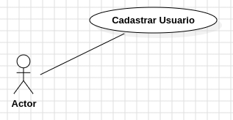

***Atores****: Usuário do Sistema*

***Requisita a ser Atendido****:* ***R2****.*

***Precondições****: Estar logado no sistema e ter permissões de administrador.*

***Fluxo principal***

1. Usuário seleciona a opção de cadastro de um novo usuário.
2. Sistema fornece um formulário para o cadastro de um novo usuário.
3. Usuário preenche as informações e submete o formulário.
4. sistema valida os dados e retorna uma mensagem de sucesso.

***Fluxo alternativo 1***

* 1. O sistema identifica um dado incorretos
  2. O sistema Retorna uma mensagem de error

***Pós-condições:*** Usuário cadastrado no sistema

|  |
| --- |
| **Listar Usuário** |

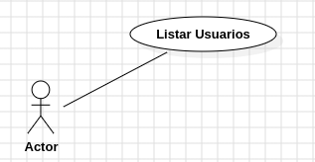

***Atores****: Usuário do Sistema*

***Requisita a ser Atendido****:* ***R3****.*

***Precondições****: Estar logado no sistema e ter permissões de administrador.*

***Fluxo principal***

1. Usuário seleciona a opção de listar usuários.
2. Sistema fornece uma lista de usuários cadastrados no sistema.

***Pós-condições:*** O sistema exibe uma lista de usuários cadastrados no sistama.